Objednávka | č. 0704BOS2025

Kupující : Prodávající
Jihomoravské dětské léčebny p.o. |  | Thein Systems a.s.
Křetín 12 |  | Technická 3029
679 62 Křetín |  | 61600 Brno
IČ: 00386766 DIČ: |  | IČ: 27675645

V Boskovicích, dne : 07.04.2025

Dodací adresa (je-li jiná než adresa kupujícího):
Jihomoravské dětské léčebny p.o
Bedřicha Smetany 7
680 01 Boskovice

Kontaktní osoba kupujícího: Kontaktní osoba prodávajícího:
Vladimír Raudenský |  | Martin ČUHEL
723630572 |  | Mobil: +420 602 243 703
raudensky@detskelecebny.cz |  | e-mail: martin.cuhel@thein.eu

Specifikace objednávaného zboží
No. | Výrobce - typ | Označení výrobce  p/n | Mj  ks | Poznámka
1. | Canon Cartrige | 045H Yellow | 2
2. | Canon Cartrige | 045H Magenta | 1
3. | Canon Cartrige | 045H Cyan | 1
4. | Canon Cartrige | 045H Black | 5
5. | HP 201X tisková kazeta | CF401X | 1
6. | Canon Toner | CRG-071H Black | 12
7. | HP 1020XC Black | W1020XC | 4

Poznámka:
Prosím dodat na uvedenou dodací adresu do Boskovic.

Za kupujícího:
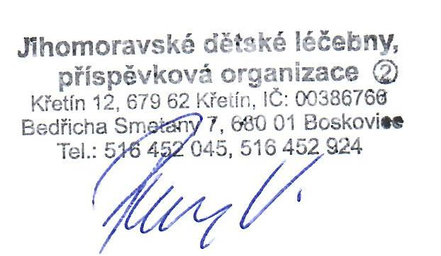
...........................................………...........
podpis + razítko

